Нальчик,Шато-Эркен,Голубое Озеро, Эльбрус,Чегем
Экскурсионный тур (3 дня –2 ночи)
13-15 сентября,11-13 октября, 2-4 ноября 2024 г.
Отправление автобуса 12 сентября, 10 октября,1 ноября в 16-30 Анапа (Фото-Мир) , 18.00 Новороссийск (Бон Пассаж) 21.00 Краснодар(Буденного,145). Славянск, Крымск…Ночной переезд.
Один из красивейших экскурсионных туров по Западному Кавказу. Приэльбрусье – царство гор с уникальной природой от ландшафтных зон до страны вечных льдов. Яркое солнце, лазурное небо, темно-зеленые сосны, бьющие из-под земли нарзанные источники, голубые озёра, бурные реки и красивейшие водопады, белый снег и чистейший горный воздух — это то, что радует глаз и наполняет восторгом душу. Практически все горы-пятитысячники (кроме Казбека) расположились на этой земле, живописные ущелья Приэльбрусья и сам Эльбрус. Все это мы с вами увидим в ходе нашего великолепного экскурсионного тура.
Программа тура:
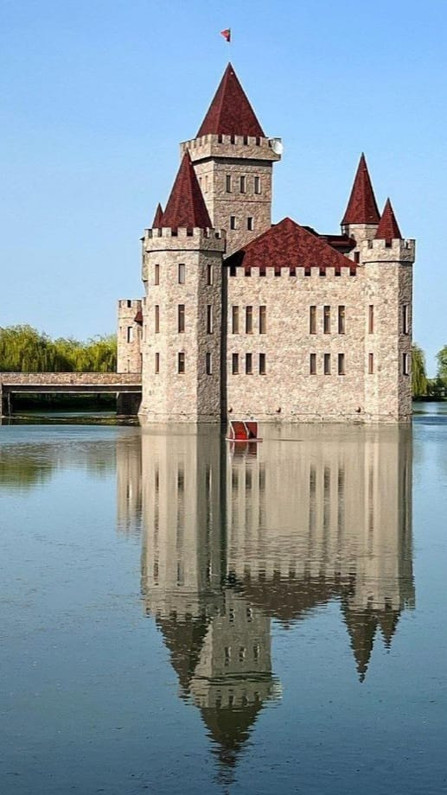
1 день. Прибытие в г. Нальчик рано утром. Размещение. Завтрак. Голубое озеро , замок Шато-Эркен. Голубое озеро – Шерек-Яна – Мать Черека по- кабардински, Церик-Кель по — балкарски, самое загадочное озеро Кавказа — восхитительная жемчужина Черекского ущелья. Пронзительная голубизна озера в солнечный день может меняться до сине-зеленого, темного и даже черного цвета в зависимости от положения человека. Любоваться озером можно одновременно с «дегустацией» местных шашлыков, лепешек с мясом.
Экскурсия в замок Шато-Эркен. Это самый настоящий рыцарский замок с готическими башнями, массивными воротами, винными погребами и озером с лебедями на фоне величественного Эльбруса. Находится это атмосферное место в регионе, который принято называть "кавказской Тосканой", неподалеку от Нальчика около села Черная речка в Кабардино-Балкарии.Дополнительно по желанию: Великолепный вечер в ресторане Сосруко.
Ресторан «Сосруко», названный в честь героя местного эпоса. Здание ресторана представляет собой огромную каменную голову богатыря. Рядом — его протянутая рука с факелом. По преданию, Сосруко был сыном героини Шатаны и пастуха. Он украл огонь у местных богов, чтобы принести его жившим на вершине Нартии (Большая Кизиловка) героям. Необычное сооружение было построено в середине 20 века. Оригинальность здания не раз отмечалась премиями и наградами.
В программу включена дегустация национальный блюд, национальный танец, музыка, пение, обучение танцам. В программе ужин из 7 национальных блюд, спиртное, концерт национального танца, рассказ в танце о национальной свадьбе. Мастер класс национального танца. Программа рассчитана на 4 часа. Трансфер обратно в гостиницу.
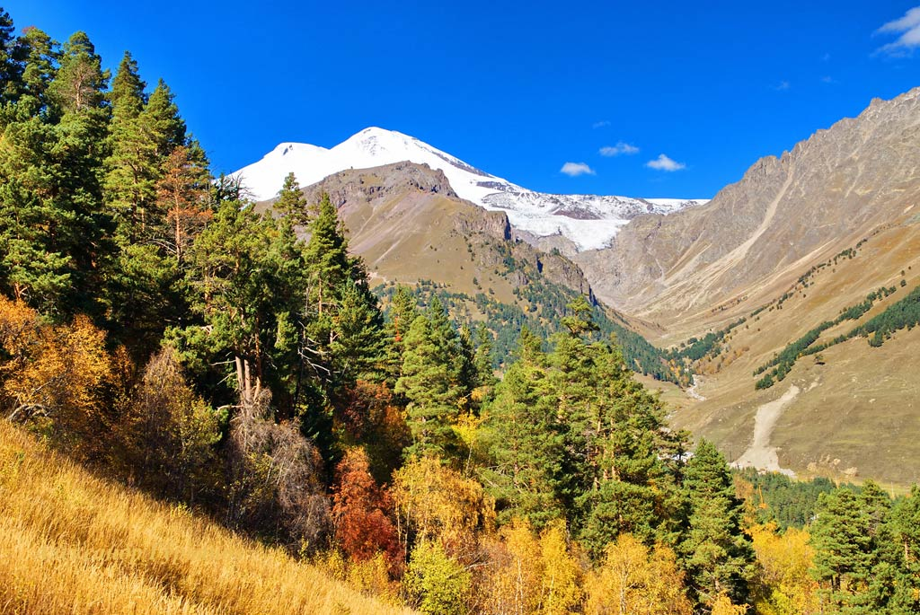
2 день. 9.00 Завтрак. Экскурсия по замечательному горному краю, воспетому Владимиром Высоцким, Юрием Вызбором и Михаилом Калинкиным - по Приэльбрусью. Снежно-ледовый Эльбрус завораживает и манит своей недоступностью. Этот край богат сосновыми лесами, отличается живописными пейзажами, бурными реками и зеркалами голубых озёр, грандиозными водопадами, чистотой воздуха. Дорога ведет вдоль Баксанского ущелья к подножью Эльбруса. Автобусная часть маршрута заканчивается на поляне Азау. С нее начинается подъем на Эльбрус. Три очереди канатных дорог, первые две – вагончик. Третья – кресельная – от станции Мир (3500 м) идет до высоты 3700 м над у.м. до «бочек» - это учебно-тренировочная база «Мир» по горнолыжному спорту. Госкомспорта России. Переезд и экскурсия на поляну нарзанов. Нарзанные процедуры: питье, обливание в единственном в своём роде фонтанирующем нарзане. Не забудьте взять с собой чистые пустые бутылки для нарзана. Возвращение в гостиницу. Свободное время.
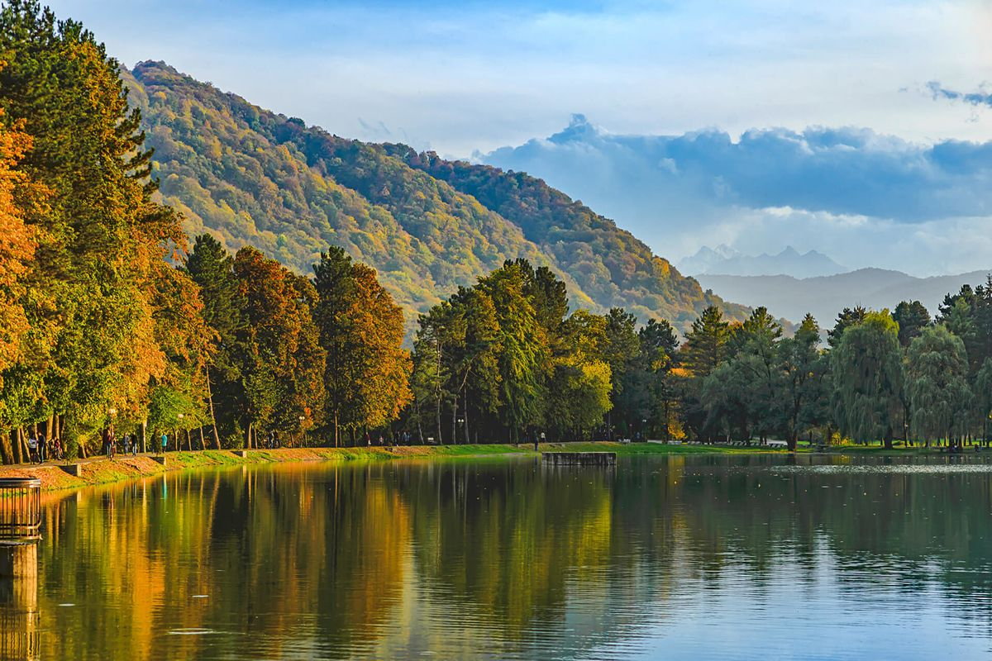
3 день. Освобождение номеров. Обзорная автобусно-пешеходная экскурсия по г. Нальчик. Визитной карточкой города считаются чистые, ухоженные улицы, уютные скверы и красивый, благоустроенный парк – Атажукинский сад. Это гордость и главная достопримечательность Нальчика. Протяженность сада составляет 9 километров. С территории парка проложена канатная дорога, ведущая на гору Кизиловка. Экскурсия по Чегемской теснине. Среди отвесных скал высотой 350 м над рекой, которые украшены природными творениями: След Бога, Каменный гриб, Дух теснины и т.д. Чтобы с разных сторон полюбоваться стеной водопадов, можно подняться на смотровые площадки над водопадами или напротив водопадов и со стороны полюбоваться водной феерией. Обед в кафе (дополнительно).Среди здешних красот особенно выделяется «Лидер» – термальный источник огромной, целебной силы. Это место, где природа выступает в роли чудодейственного лекаря тела и души. Комплекс «Лидер» позволяет совместить великолепный отдых и оздоровление. На территории огорожены отдельные дворики, где размещены беседки, мангалы, туалеты, шезлонги и обособленные купели. Можно приезжать со своей провизией или заказывать еду в местном кафе. Выезд в Краснодар, Новороссийск, Анапу, Темрюк.

СТОИМОСТЬ ТУРА на человека в рублях :
Гостиница «КОРОНА»  г.Нальчик | Стоимость
2- х местный стандарт | 15800
3-х м (улучшенный) | 14800
1 но местный номер | 17300
Дети до 14 лет на основном месте минус 5% от стоимости тура

В стоимость входит: | Дополнительно оплачивается  ( цены могут меняться)
- Проезд комфортабельным автобусом;  - Проживание (ранний заезд);  - Питание по программе (3 завтрака);  - Экскурсионное обслуживание;  - Страховка НС | - Канатная дорога Кизиловка – 400 руб  - Шато –Эркен – 100 руб вход  - Доп. Питание 600 руб ужин в отеле  - Канатная дорога на Эльбрус (Азау)-2100/1200 руб (взрослый, дети с 6-13 лет включительно)  - Выставка национальных костюмов -300 ₽.  - Лидер (термальные бассейны) 350 руб  - Концерт + ужин в ресторане «Сосруко» 2200₽

Фирма оставляет за собой право на внесение изменений в порядок посещения экскурсионных объектов или замену на равнозначные, сохраняя программу в целом.
*

Гостиница «Корона» расположена в курортной зоне города Нальчика.
В пяти минутах ходьбы от гостиницы начинается парк Долинск - один из крупнейших в Европе городских парков, где можно погулять, поплавать в озерах, посидеть в многочисленных кафе и ресторанах, подняться на фуникулере на гору Кизиловка.
Для удобства проживания гостиница "Корона" предлагает номера различных категорий - от "стандарт" до "люкс". Во всех номерах бесплатный Wi-Fi Интернет, телевизор, холодильник, кондиционер, средства индивидуального пользования. При гостинице работает кафе, где можно вкусно и недорого поесть. Бар работает круглосуточно.

